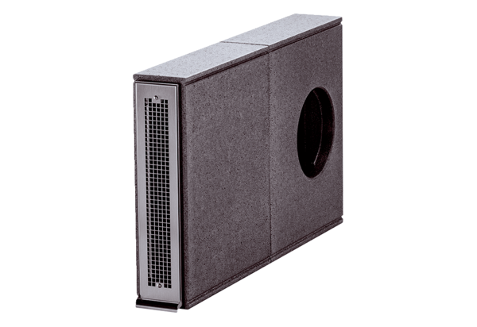Элемент для откосов PP 45 LEКомплект поставки: 1 штукАссортимент: К
Номер артикула: 0093.0179Изготовитель: MAICO

